Küberit Treppenkantenprofile Fertigwinkel mit runden Ecken 860
Küberit Profile Systems

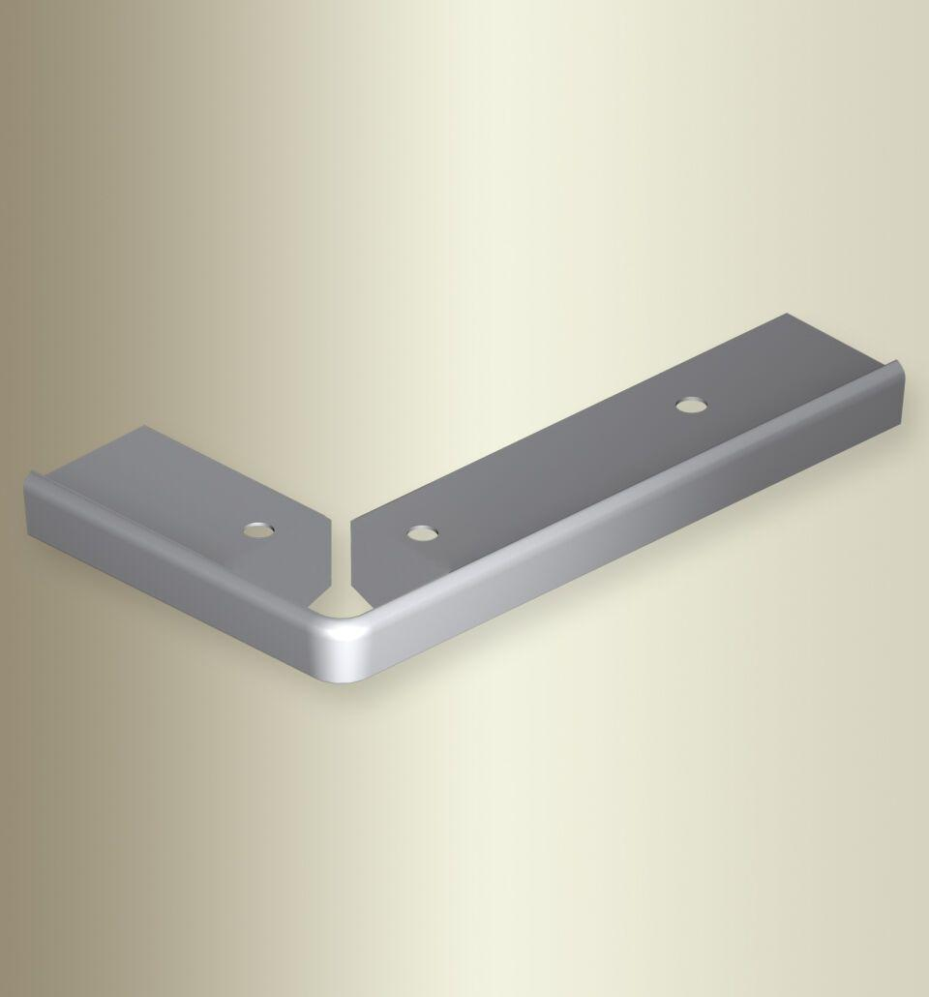Eigenschaften
Farbton
silber
Oberfläche
eloxiert
Profilart
Kantenprofil
Werkstoff
Aluminium
Breite (mm)
300,00 - 1.500,00
Höhe (mm)
19,00
Länge (mm)
300,00 - 1.500,00
Brandverhalten
A1
Farbtonbezeichnung Hersteller
F4 silber

